Лабораторна робота №5.

Дослідження роботи емітерного повторювача.

Мета роботи: ознайомитись з підсилювальними властивостями транзистора, ввімкнутого по схемі з спільним колектором, вивчити характеристики емітерного повторювача (схема зі спільним колектором).

Теоретичні відомості та пояснення до виконання роботи.

Емітерний повторювач – це підсилюючий каскад, зібраний по схемі з загальним колектором. Схема емітерного повторювача показана на рисунку 1.
Рис. 1.
Призначення основних елементів данної схеми аналогічно попередній. Різниця полягає в наступому. Резистор Rэ задає положення робочої точки вихідного кола транзистора. Навантаженням транзистора за змінним струмом є паралельно ввімкнені опори R_{Н} та R_{Е}. Еквівалентний опір навантаження:
R_{Н ЕКВ} = R_{Н} R_{Е}/(R_{Н}+R_{Е})
Вихідна напруга підсилювача дорівнює:
U_{ВИХ} = U_{ВХ} – U_{БЕ}.
Оскільки напруга U_{БЕ} дуже мала, то можна вважати, що U_{ВИХ} = U_{ВХ}. Таким чином, емітерний повторювач не підсилює напругу (К_{U} = 1). Але схема забезпечує підсилення струму, бо
І_{Е} = (β + 1)І_{Б}.
Отже, емітерний повторювач забезпечує підсилення струму і потужності.
В схемі емітерного повторювача немає шунтуючого конденсатора Сэ. Таким чином, вся вихідна напруга виділяється на резисторі Rэ. По відношенню до переходу база-емітер транзистора ця напруга включена послідовно та зустрічно з вхідною напругою. Таким чином, в схемі немає стовідсоткового послідовного від’ємного зворотнього зв’язку по вихідній напрузі. В зв’язку з цим емітерний повторювач має великій вхідний та малий вихідний опір. Вказані властивості емітерного повторювача визначають його застосування. Емітерний повторювач використовують як підсилювач струму або як елемент узгодження високоомного джерела вхідного сигналу з низькоомним навантаженням. У зв’язку з тим, що в емітерному повторювачі забезпечується глубокий від’ємний зворотній зв’язок, він адекватним чином впливає на параметри та характеристики підсилювача. Поліпшується амплітудно-частотна характеристика та смуга пропускання розширюється, зменшуються лінійні та нелінійні спотворення і т.і., але коефіцієнт по напрузі падає.
Володіючи малим вихідним і великим вхідним опорами, емітерний повторювач знайшов широке застосування як узгоджувальний каскад при роботі з високоомними джерелами сигналу.
Крім того, емітерний повторювач має широку смугу пропускання, що обумовлює малі частотні спотворення сигналу, а при посиленні імпульсних сигналів - малі величини спотворень вихідних імпульсів: тривалості фронту t_{ф} і спаду вершини Δ (рис. 2.).
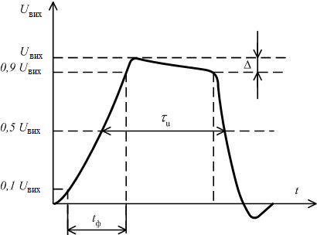

Рис. 2 – Спотворення імпульсу на виході підсилювача

На формування фронту імпульсу на виході емітерного повторювача значний вплив має величина ємності навантаження Cн: чим більше Cн, тим більше t_{ф}.
У той час як на формування вершини вихідного імпульсу впливає ємність роздільного конденсатора Ср: чим менше величина Ср, тим більше спад вершини Δ вихідного імпульсу.
Порядок виконання роботи.

Перелік приладів:
- функціональний генератор;
- вольтметри для контролю напруг на електродах транзистора в статичному режимі (2 шт.);
- осцилограф;
- резистори (4 шт.);
- конденсатори;
- біполярний транзистор - 2N2218
- Зберіть схему для дослідження роботи емітерного повторювача на біполярному транзисторі, що включено за схемою з загальним колектором (рис. 3).

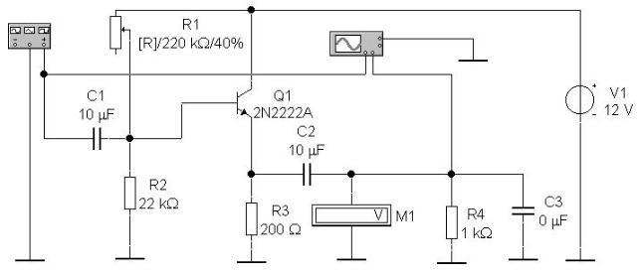

Рис. 3. – Схема для дослідження роботи емітерного повторювача.

- Задайте значення функціонального генератора (рис.4).
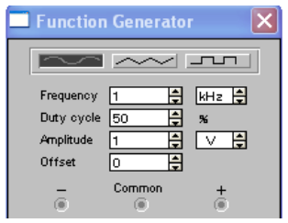
Рис. 3. – Параметри функціонального генератора

- При дослідженні осцилограми рекомендується встановити параметри відповідно до рис.4.
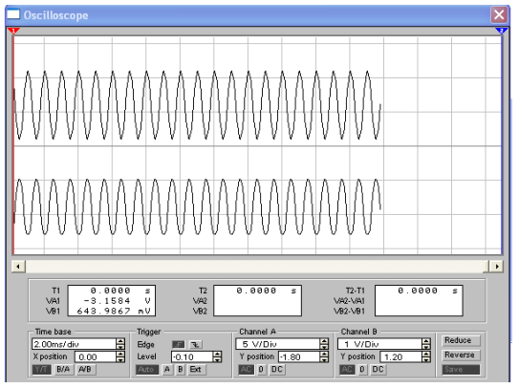
Рис. 4 – Параметри осцилографа при дослідженні амплітудної характеристики емітерного повторювача.

- Зніміть амплітудо-частотну характеристику підсилювача для різних значень ємностей:
- С1 = 10 мкФ і С2 = 0,1 мкФ. При цьому С3 = 0.
- С1 = 0,033 мкФ і С3 = 0,1 мкФ. При цьому С2 = 10 мкФ.
Рекомендується частоту змінювати від 10 Гц. Дані вимірювань занесіть в таблицю 1.

Таблиця 1
Результати вимірювання амплітудо-частотної характеристики емітерного повторювача.
f_{ВХ}, кГц | 0,05 | 0,1 | 0,5 | 1 | 5 | 10 | 50 | 100 | 250 | 500 | С1,С2,С3 | U_{ВХ}, В
U_{ВИХ1}, В |  |  |  |  |  |  |  |  |  |  | 10мкФ;  0,1мкФ;  0 | 1
U_{ВИХ2}, В |  |  |  |  |  |  |  |  |  |  | 0,033;  0,1мкФ;  10мкФ

- За даними таблиці 1 побудувати графічні залежності $U_{вих}=f\left(ω\right)$ для різних значень ємностей С1, С2, С3 (дві криві на одному графіку).
- За частотними характеристиками визначити для RC–підсилювача:
- максимальний коефіцієнт підсилення на середніх частотах K_{U0};
- нижню межову частоту f_{Н} та верхню межову частоту f_{В} на рівні 0,707K_{U0};
- смугу пропускання підсилювача F = f_{В} - f_{Н} .
- Дослідження режиму роботи емітерного повторювача з імпульсними сигналами
  - До входу емітерного повторювача підключіть генератор прямокутних імпульсів та осциллограф. Встановіть амплітуду вхідного імпульсу Uвх = 1 В і частоту 1 кГц.
Замалюйте осциллограмму вхідної напруги.
  - Підключіть осцилограф до виходу схеми та замалюйте форму вихідної напруги для наступних значень ємності конденсатора С2: 10,0 мкФ; 0,033 мкФ; 0,1 мкФ; 1 мкФ; С3 = 0. Визначте спад вершини імпульсу і тривалість фронтів. Оцініть вплив величини ємності на форму вихідного імпульсу.
  - Замалюйте форму вихідної напруги для наступних значень ємності конденсатора С3: 0,033 мкФ; 0,1 мкФ; 1 мкФ; С2 = 10 мкФ. Оцініть вплив величини ємності С2 на форму вихідного імпульсу емітерного повторювача.
  - Зробити висновки за результатами.

Контрольні питання

- Зобразіть схему емітерного повторювача і поясніть призначення елементів.
- Чому дорівнює коефіцієнт передачі за напругою емітерного повторювача?
- Чому дорівнює коефіцієнт посилення за струмом емітерного повторювача?
- Які переваги і недоліки емітерного повторювача?
- Які елементи схеми емітерного повторювача впливають на величину t_{ф} (фронт імпульсу) і як? Наведіть основні співвідношення.
- Які елементи схеми емітерного повторювача визначають спад вершини імпульсу? Наведіть основні співвідношення.
- Як впливають на хід амплітудно-частотної характеристики емітерного повторювача ємність конденсатора С3?
- Як впливає на хід АЧХ емітерного повторювача ємність конденсатора навантаження С2?
- Чому каскад із загальним колектором називають емітерний повторювачем?

